Eje temático elegido: INDICAR

Título

Nombre Apellidos*¹, Nombre Apellidos ²; Nombre Apellidos ¹
¹Afiliciación institucional
² Afiliciación institucional
*email autor/a de correspondencia

Resumen
Incluya el resumen siguiendo las pautas de la guía de “Trabajos científicos”.

Palabras clave: palabra 1; palabra 2; palabra 3; palabra 4; palabra 5.

Abstract
Incluya el resumen traducido.

Keywords: incluya las palabras clave traducidas.

Introducción
Incluya la introducción siguiendo las pautas de la guía de “Trabajos científicos”.

Metodología
Incluya la metodología siguiendo las pautas de la guía de “Trabajos científicos”.

Resultados y discusión
Incluya los resultados y discusión siguiendo las pautas de la guía de “Trabajos científicos”.

Ejemplos de tablas y figuras:

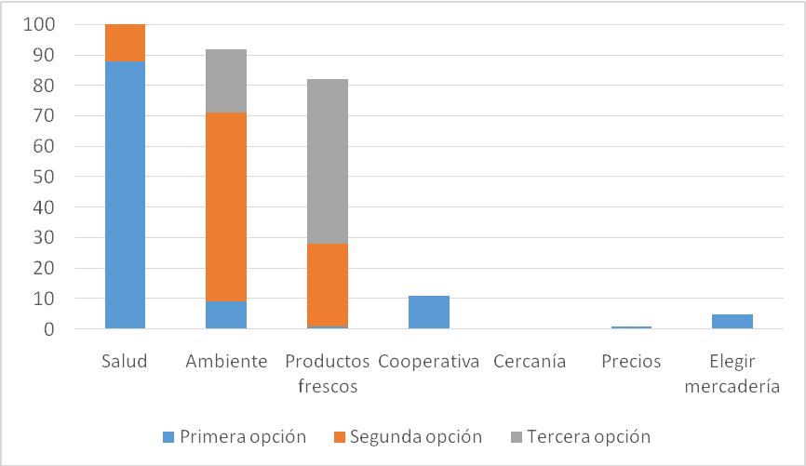

FIGURA 1. Atributos valorados por personas consumidoras de Ecotienda. (Espontáneo, tres primeras menciones. Encuesta personal aplicada a 50 clientes de Ecotienda en forma co-incidental, dentro del local de Ecotienda, en el momento de la compra en el año 2008).
Fuente: Soriano fraga (2012).

        - 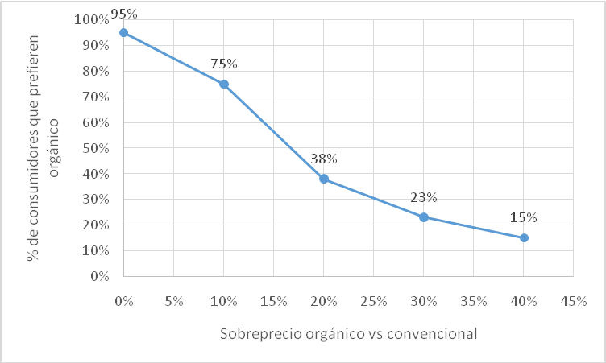

FIGURA 2. Elasticidad de la demanda al precio. (Declarada, en relación a los productos convencionales). Encuesta telefónica sobre hogares particulares de Montevideo.
Fuente: Soriano fraga (2012).

TABLA 1. Evolución de la venta de productos ecológicos según canal comercial.

 | 2012  (dólares/año) | 2012 | 2007 | 1999
 |  | --------------- % ----------------
Supermercados | 1,200.000 | 60 | 56 | 59
Ecotienda | 270.000 | 13 | 10 | -
Ferias | 110.000 | 5 | 10 | 9
Canastas | 87.000 | 4 | 7 | 25
Otros | 341.000 | 17 | 17 | 9
TOTAL | 2,008.000 | 100 | 100 | 100

Fuente: Soriano Fraga (2012).

Conclusiones
Incluya las conclusiones siguiendo las pautas de la guía de “Trabajos científicos”.

Agradecimientos
Incluya los agradecimientos si corresponde.

Referencias bibliográficas
Incluya las referencias biblliográficas según las pautas de la guía de “Trabajos científicos”, siguiendo las normas APA, disponibles en https://normas-apa.org/referencias/ejemplos/

